
不等式与不等式组
单元培优核心考点
1．不等式的定义
（1）不等式的概念：用“＞”或“＜”号表示大小关系的式子，叫做不等式，用“≠”号表示不等关系的式子也是不等式．
（2）凡是用不等号连接的式子都叫做不等式．常用的不等号有“＜”、“＞”、“≤”、“≥”、“≠”．另外，不等式中可含未知数，也可不含未知数．
2．不等式的性质
（1）不等式的基本性质
①不等式的两边同时加上（或减去）同一个数或同一个含有字母的式子，不等号的方向不变，即：
若a＞b，那么a±m＞b±m；
②不等式的两边同时乘以（或除以）同一个正数，不等号的方向不变，即：
若a＞b，且m＞0，那么am＞bm或＞；
③不等式的两边同时乘以（或除以）同一个负数，不等号的方向改变，即：
若a＞b，且m＜0，那么am＜bm或＜；
（2）不等式的变形：①两边都加、减同一个数，具体体现为“移项”，此时不等号方向不变，但移项要变号；②两边都乘、除同一个数，要注意只有乘、除负数时，不等号方向才改变．
【规律方法】
1．应用不等式的性质应注意的问题：在不等式的两边都乘以（或除以）同一个负数时，一定要改变不等号的方向；当不等式的两边要乘以（或除以）含有字母的数时，一定要对字母是否大于0进行分类讨论．
2．不等式的传递性：若a＞b，b＞c，则a＞c．
3．不等式的解集
（1）不等式的解的定义：
使不等式成立的未知数的值叫做不等式的解．
（2）不等式的解集：
能使不等式成立的未知数的取值范围，叫做不等式的解的集合，简称解集．
（3）解不等式的定义：
求不等式的解集的过程叫做解不等式．
（4）不等式的解和解集的区别和联系
不等式的解是一些具体的值，有无数个，用符号表示；不等式的解集是一个范围，用不等号表示．不等式的每一个解都在它的解集的范围内．
4．在数轴上表示不等式的解集
用数轴表示不等式的解集时，要注意“两定”：
一是定界点，一般在数轴上只标出原点和界点即可．定边界点时要注意，点是实心还是空心，若边界点含于解集为实心点，不含于解集即为空心点；
二是定方向，定方向的原则是：“小于向左，大于向右”．
【规律方法】不等式解集的验证方法
某不等式求得的解集为x＞a，其验证方法可以先将a代入原不等式，则两边相等，其次在x＞a的范围内取一个数代入原不等式，则原不等式成立．
5．解一元一次不等式
根据不等式的性质解一元一次不等式
基本操作方法与解一元一次方程基本相同，都有如下步骤：①去分母；②去括号；③移项；④合并同类项；⑤化系数为1．
以上步骤中，只有①去分母和⑤化系数为1可能用到性质3，即可能变不等号方向，其他都不会改变不等号方向．
注意：符号“≥”和“≤”分别比“＞”和“＜”各多了一层相等的含义，它们是不等号与等号合写形式．
6．一元一次不等式的整数解
解决此类问题的关键在于正确解得不等式的解集，然后再根据题目中对于解集的限制得到下一步所需要的条件，再根据得到的条件进而求得不等式的整数解．可以借助数轴进行数形结合，得到需要的值，进而非常容易的解决问题．
7．由实际问题抽象出一元一次不等式
用不等式表示不等关系时，要抓住题目中的关键词，如“大于（小于）、不超过（不低于）、是正数（负数）”“至少”、“最多”等等，正确选择不等号．
因此建立不等式要善于从“关键词”中挖掘其内涵，不同的词里蕴含这不同的不等关系．
8．一元一次不等式的应用
（1）由实际问题中的不等关系列出不等式，建立解决问题的数学模型，通过解不等式可以得到实际问题的答案．
（2）列不等式解应用题需要以“至少”、“最多”、“不超过”、“不低于”等词来体现问题中的不等关系．因此，建立不等式要善于从“关键词”中挖掘其内涵．
（3）列一元一次不等式解决实际问题的方法和步骤：
①弄清题中数量关系，用字母表示未知数．
②根据题中的不等关系列出不等式．
③解不等式，求出解集．
④写出符合题意的解．
9．解一元一次不等式组
（1）一元一次不等式组的解集：几个一元一次不等式的解集的公共部分，叫做由它们所组成的不等式组的解集．
（2）解不等式组：求不等式组的解集的过程叫解不等式组．
（3）一元一次不等式组的解法：解一元一次不等式组时，一般先求出其中各不等式的解集，再求出这些解集的公共部分，利用数轴可以直观地表示不等式组的解集．
方法与步骤：①求不等式组中每个不等式的解集；②利用数轴求公共部分．
解集的规律：同大取大；同小取小；大小小大中间找；大大小小找不到．
10．一元一次不等式组的整数解
（1）利用数轴确定不等式组的解（整数解）．
解决此类问题的关键在于正确解得不等式组或不等式的解集，然后再根据题目中对于解集的限制得到下一步所需要的条件，再根据得到的条件进而求得不等式组的整数解．
（2）已知解集（整数解）求字母的取值．
一般思路为：先把题目中除未知数外的字母当做常数看待解不等式组或方程组等，然后再根据题目中对结果的限制的条件得到有关字母的代数式，最后解代数式即可得到答案．
11．一元一次不等式组的应用
对具有多种不等关系的问题，考虑列一元一次不等式组，并求解．
一元一次不等式组的应用主要是列一元一次不等式组解应用题，其一般步骤：
（1）分析题意，找出不等关系；
（2）设未知数，列出不等式组；
（3）解不等式组；
（4）从不等式组解集中找出符合题意的答案；
（5）作答．
单元培优分类专练
一．不等式的定义（共1小题）
1．下列选项不正确的有（ ）
A．数轴上左边的点对应的实数大于右边的点对应的实数
B．比较两个式子的大小，则有x²＞2x﹣2
C．a是非正数用不等式表示为a≤0
D．如果a＞b，那么a﹣b＞0
二．不等式的性质（共12小题）
2．已知a＜b，下列式子不一定成立的是（ ）
A．a﹣1＜b﹣1 B．﹣2a＞﹣2b C．2a+1＜2b+1 D．ma＞mb
3．如图，有三种不同的小球，质量分别为a、b、c，放置在天平的托盘中，结果天平右侧向下倾斜，则可得到（ ）
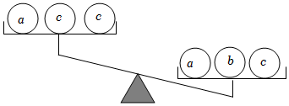
A．a＞b B．a＞c C．c＞b D．b＞c
4．下列变形中不正确的是（ ）
A．由a＞b得a+2＞b+2 B．由﹣a＞﹣b得a＜b
C．由﹣2x＞2得x＞﹣1 D．由2x＞y得 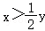
5．若a＞b，则下列式子一定成立的是（ ）
A．3a＞﹣3b B．am²＞bm²
C．a﹣1＞b﹣1 D．a﹣2＜﹣2+b
6．若x+y＝3，x≥0，y≥0，则2x+3y的最小值为（ ）
A．0 B．3 C．6 D．9
7．对不等式a＞b进行变形，结果错误的是（ ）
A．﹣2a＞﹣2b B．2a＞2b C．a+2＞b+2 D．a﹣2＞b﹣2
8．若a＞b，则下列不等式正确的是（ ）
A．a＞b+1 B．2a＞2b C．﹣a＞﹣b D．a﹣1＞2b+1
9．如果x＜y，下列各式中不正确的是（ ）
A．x+5＜y+5 B．x﹣5＜y﹣5 C．5x＜5y D．﹣5x＜﹣5y
10．a、b都是实数，且a＜b，则下列不等式正确的是（ ）
A．a+x＞b+x B．1﹣a＜1﹣b C．5a＜5b D．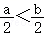
11．若a＞b，则下列不等式一定成立的是（ ）
A．a+2＞b+2 B．＜ C．﹣2a＜﹣2b D．a²＜b²
12．若x＞y，比较3﹣4x与3﹣4y的大小，并说明理由．
13．已知：x，y满足3x﹣4y＝5．
（1）用含x的代数式表示y，结果为y＝ ；
（2）若y满足y≤x，求x的取值范围；
（3）若x，y满足x+2y＝a，且x＞2y，求a的取值范围．
三．不等式的解集（共1小题）
14．若不等式组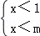的解集为x＜m，则m的取值范围为（ ）
A．m≤1 B．m＝1 C．m≥1 D．m＜1
四．解一元一次不等式（共8小题）
15．定义新运算“⊕”如下：当a＞b时，a⊕b＝ab+b；当a＜b时，a⊕b＝ab﹣b，若3⊕（x+2）＞0，则x的取值范围是（ ）
A．﹣1＜x＜1或x＜﹣2 B．x＜﹣2或1＜x＜2
C．﹣2＜x＜1或x＞1 D．x＜﹣2或x＞2
16．如果不等式bx＞a的解集是x＜3，则下列结论正确的是（ ）
A．a＞0 B．b＞0 C．a＜0 D．b＜0
17．关于x的方程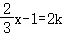的解为负数，则k的值可以是（ ）
A．k＝﹣2 B．k＝﹣1 C．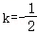 D．k＝1
18．在平面直角坐标系中，若点P（1﹣2m，3）在第二象限，则m的取值范围是 ．
19．在方程组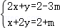中，若未知数x，y满足x+y＜0，则m的取值范围是 ．
20．已知a＜5，不等式（a﹣5）x＞a﹣5解集为 ．
21．当y ，y与1的差不大于2y与3的差．
22．在初中数学的学习中，参数的应用十分广泛，贯穿在初中数学的方方面面，已知字母a既是关于x的方程2x﹣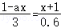﹣1的参数，也是关于y的多项式y^{|a|}﹣y中的参数，请完成下列问题：
（1）字母a是数轴上的一点且a点到1的距离不大于5，求a的取值范围；
（2）在（1）的条件下，若关于x的方程2x﹣﹣1的解是整数，请求出所有符合条件的整数a的值；
（3）在（1）的条件下，若关于y的多项式ay^{|a|}﹣y又是一个三次二项式，请计算所有符合条件的a的积．
五．一元一次不等式的整数解（共1小题）
23．不等式2x﹣3＜1的正整数解是 ．
六．由实际问题抽象出一元一次不等式（共6小题）
24．北京2022冬奥会吉祥物“冰墩墩”和“雪容融”受到大家的喜爱，某网店出售这两种吉祥物礼品，售价如图所示．小明妈妈一共买10件礼品，总共花费不超过900元，如果设购买冰墩墩礼品x件，则能够得到的不等式是（ ）

A．100x+80（10﹣x）＞900 B．100x+80（10﹣x）＜900
C．100x+80（10﹣x）≥900 D．100x+80（10﹣x）≤900
25．小华拿26元钱购买火腿肠和方便面，已知一根火腿肠2元，一盒方便面3元，他买了5盒方便面，x根火腿肠，则关于x的不等式表示正确的是（ ）
A．3×5+2x＜26 B．3x+2×5≤26 C．3×5+2x≤26 D．3x+2×5≥26
26．燃放某种礼花弹时，为了确保安全，人在点燃导火线后要在燃放前转移到超过10m以外的安全区域．已知导火线的燃烧速度为0.02m/s，人离开的速度为4m/s，则导火线的长x（m）应满足的不等式为（ ）
A．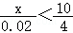 B．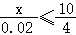 C．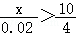 D．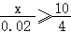
27．一次生活常识竞赛共有20题，答对一题得5分，不答得0分，答错一题扣2分．小滨有1题没答，竞赛成绩不低于80分，设小聪答错了x题，则（ ）
A．95﹣7x＞80 B．5（19﹣x）﹣2x≥80
C．100﹣7x＞80 D．5（20﹣x）﹣2x≥80
28．下列按条件列不等式正确的是（ ）
A．若a是非负数，则a≥0
B．若x的值不大于3，则x＜3
C．若m与+1的和小于或等于0，则m+1≤0
D．若x的值不小于1，则x＞1
29．用不等式表示“7与m的3倍的和是非正数”就是 ．
七．一元一次不等式的应用（共3小题）
30．某商品进价4元，标价6元出售，商家准备打折出售，但其利润率不能少于20%，则最多可打 折．
31．为共产党建党一百周年，某校举行”礼赞百年，奋斗有我”演讲比赛，准备购买甲、乙两种纪念品奖励在活动中表现优秀的学生，已知购买2个甲种纪念品和3个乙种纪念品共需35元，购买1个甲种纪念品和4个乙种纪念品共需30元．
（1）求购买一个甲种纪念品和一个乙种纪念品各需多少元？
（2）若要购买这两种纪念品共100个，投入货金不多于900元，最多买多少个甲种纪念品？
32．“环保低碳”
是现代社会提倡的主题．某咖啡店倡导顾客自备容器，对自备容器的顾客进行优惠活动，每个品种小杯都优惠2元/杯，大杯都优惠5元/杯．咖啡店部分点餐牌如图：
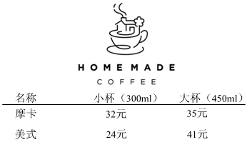
（1）有顾客反馈，某种咖啡自备容器后大杯每毫升的价格比自备容器后小杯每毫升的价格高，请用你所学习的数学知识分析顾客反映的是哪种咖啡？
（2）若想要让所有商品在自备容器后大杯每毫升价格都比小杯的便宜，则针对大杯自备容器顾客每杯至少优惠多少元？（取整数）
八．解一元一次不等式组（共18小题）
33．解不等式组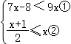时，不等式①②的解集在同一条数轴上表示正确的是（ ）
A．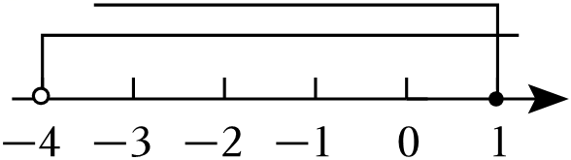
B．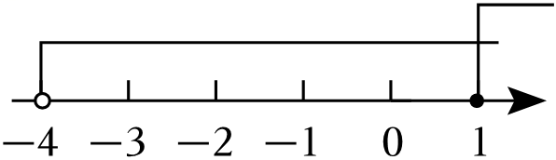
C．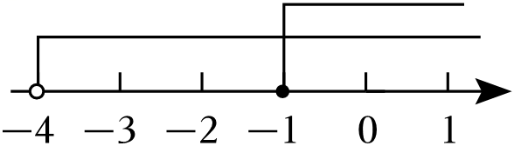
D．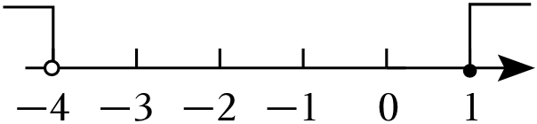
34．不等式组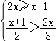的解集在数轴上表示为（ ）
A．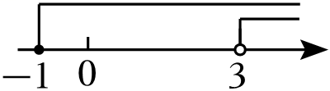 B．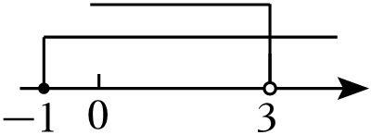
C．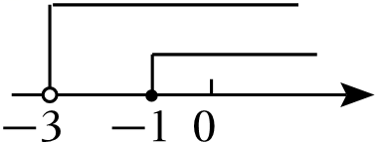 D．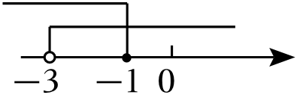
35．已知点P（a+1，2a﹣3）在第四象限，则a的取值范围是（ ）
A．a＜﹣1 B．﹣1＜a＜ C．﹣＜a＜1 D．a＞
36．定义运算a⊗b＝a²﹣2ab+1，下面给出了关于这种运算的几个结论，其中正确的是（ ）
A．2⊗5＝﹣15
B．不等式组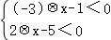的解集为x＜﹣
C．方程2x⊗1＝0是一元一次方程
D．方程⊗x＝+x的解是x＝﹣1
37．关于x，y的二元一次方程组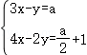的解满足0＜y﹣x≤1，则a的值可能是（ ）
A．1 B．2 C．3 D．4
38．某数学兴趣小组对关于x的不等式组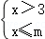讨论得到以下结论，其中正确的是（ ）
A．若m＝5，则不等式组的解集为3＜x≤5
B．若不等式组无解，则m的取值范围为m＜3
C．若m＝2，则不等式组的解集为3＜x≤2
D．若不等式组有解，则m的取值范围为m＞3
39．如果关于x的不等式3x﹣5＜a和2x＜4的解集相同，则a的值为 ．
40．已知关于x、y的方程组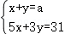的解是正数，则a的取值范围是 ．
41．关于x的不等式组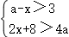无解，则a的取值范围是 ．
42．不等式组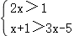的解集是 ．
43．关于x，y的二元一次方程组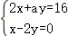的解为正整数，则符合条件的所有整数a的和为 ．
44．不等式组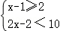的解是 ．
45．若关于x的不等式组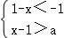的解集为x＞2，则实数a
的取值范围为 ．
46．已知关于x的不等式组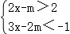无解，则m的取值范围是 ．
47．（1）计算：；
（2）解不等式组：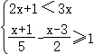．
48．解不等式（组）：
（1）2（x+1）﹣1＞x；
（2）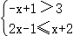．
49．解不等式组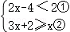请按下列步骤完成解答．
（Ⅰ）解不等式①，得 ；
（Ⅱ）解不等式②，得 ：
（Ⅲ）把不等式①和②的解集在数轴上表示出来；
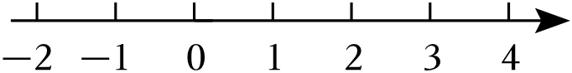
（Ⅳ）原不等式组的解集是 ．
50．解不等式组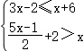，并把解集在数轴上表示出来．
九．一元一次不等式组的整数解（共7小题）
51．若关于x的不等式组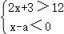恰有3个整数解，则实数a的取值范围是（ ）
A．7＜a＜8 B．7≤a＜8 C．7＜a≤8 D．7≤a≤8
52．若关于x的不等式组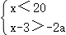只有5个整数解，则a的取值范围（ ）
A．﹣6＜a≤﹣ B．﹣6＜a＜﹣ C．﹣6≤a＜﹣ D．﹣6≤a≤﹣
53．若实数m使关于x的不等式组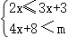恰有4个整数解，且使方程组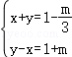有整数解，则符合条件的整数m的值可以为（ ）
A．9 B．10 C．11 D．12
54．已知关于x的不等式组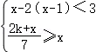有且只有两个整数解，则下列四个数中符合条件的整数k值有（ ）
A．3 B．4 C．5 D．6
55．当8≤a＜11时，关于x的不等式组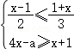的整数解可能有（ ）
A．4个 B．3个 C．2个 D．1个
56．如果关于x的不等式组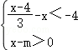的解集为x＞4，且整数m使得关于x，y的二元一次方程组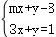的解为整数（x，y均为整数），则符合条件的整数m的有（ ）
A．﹣4 B．2 C．4 D．5
57．已知关于x的不等式组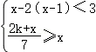有且只有两个整数解，则下列四个数中符合条件的整数k的值可以是（ ）
A．6 B．5 C．4 D．3
一十．一元一次不等式组的应用（共3小题）
58．如图是一个运行程序，从“输入整数x”到“结果是否＞19”为一次操作程序，若输入x后程序操作仅进行了二次就停止，则输入整数x的值可能是（ ）
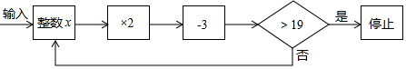
A．7 B．9 C．11 D．13
59．一些小姑娘去采蘑菇，其中一人采到6朵，其余的人每人都采到13朵．第二次又有一些小姑娘（人数与第一次不同）出去采蘑菇，其中一人采到5朵，其余的人每人都采到10朵．已知两次采到的蘑菇数相同，并且蘑菇数大于100，但不超过200，如果不计顺序，两次去采蘑菇的人数为（ ）个
A．10 B．12 C．14 D．16 E．18

60．新能源汽车因其废气排放量比较低，被越来越多的家庭所喜爱，某汽车专卖店销售甲、乙两种型号的新能源汽车，某月的第一周售出1辆甲型车和3辆乙型车，销售额为65万元；第二周售出4辆甲型车和5辆乙型车，销售额为155万元．
（1）求每辆甲型车和乙型车的售价各为多少万元？
（2）某公司准备向该汽车专卖店购买甲、乙两种型号的新能源汽车共8辆，其购车费用不少于145万元，且不超过153万元，问有哪几种购车方案？从公司节约的角度考虑，你会选择哪种购车方案？
不等式与不等式组
参考答案与试题解析
一．不等式的定义（共1小题）
1．【答案】A
【分析】根据数轴的知识判断A，根据完全平方公式的非负性判断B，根据不等式知识判断C和D．
【解答】解：数轴上左边的点对应的实数小于右边的点对应的实数是正确的，所以A错误；
∵（x﹣1）²≥0，
∴x²﹣2x+1≥0，
∴x²﹣2x+2≥1，
∴x²﹣2x+2＞0，
∴x²＞2x﹣2，
所以B正确；
根据不等式知识可知：C正确；
∵a＞b，
∴移项可得：a﹣b＞0，所以D正确．
故选：A．
【点评】本题主要考查了数轴的知识、不等式的知识、非负性的知识，难度不大．
二．不等式的性质（共12小题）
2．【答案】D
【分析】根据不等式的基本性质判断即可．
【解答】解：A选项，不等式两边都减1，不等号的方向不变，故该选项不符合题意；
B选项，不等式两边都乘﹣2，不等号的方向改变，故该选项不符合题意；
C选项，∵a＜b，
∴2a＜2b，
∴2a+1＜2b+1，故该选项不符合题意；
D选项，当m≤0时，不等式不成立，故该选项符合题意；
故选：D．
【点评】本题考查了不等式的性质，掌握不等式的两边同时乘（或除以）同一个负数，不等号的方向改变是解题的关键．
3．【答案】D
【分析】在天平的两边同时去掉相同的小球，可得答案．
【解答】解：根据图形，天平两边同时去掉一个a和一个c，得到b＞c，
故选：D．
【点评】此题考查的是不等式的性质，不等式的两边同时加上（或减去）同一个数或同一个含有字母的式子，不等号的方向不变．
4．【答案】C
【分析】根据不等式的性质：①不等式的两边同时加上（或减去）同一个数或同一个含有字母的式子，不等号的方向不变，②不等式的两边同时乘以（或除以）同一个正数，不等号的方向不变，③不等式的两边同时乘以（或除以）同一个负数，不等号的方向改变，分别判断即可．
【解答】解：由a＞b得a+2＞b+2，
故A不符合题意；
由﹣a＞﹣b得a＜b，
故B不符合题意；
由﹣2x＞2得x＜﹣1，
故C符合题意；
由2x＞y得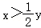，
故D不符合题意，
故选：C．
【点评】本题考查了不等式的基本性质，熟练掌握不等式的基本性质是解题的关键．
5．【答案】C
【分析】根据不等式的性质来解即可．
【解答】解：由不等式的性质可作出判断：
A：两边同时乘以的不是同一个数，无法作出判断，故A错误；
B：当m＝0时，两边都得0，故B错误；
C：在a＞b两边同时乘以，不等号方向不变，再同时减1不等号仍然不变，故C 一定成立，故C正确；
D：不等式两边都加﹣2，不等号方向不变，故D错误．
故选：C．
【点评】本题考查了不等式的性质，熟记不等式性质的内容，并会运用是本题解答的关键．
6．【答案】C
【分析】把问题转化为一次函数，利用一次函数的性质解决最值问题．
【解答】解：∵x+y＝3，
∴x＝3﹣y，
∴2x+3y＝6﹣2y+3y＝6+y，
∵y≥0，
∴y＝0时，2x+3y的值最小，最小值为6，
故选：C．
【点评】本题考查不等式的性质，解题的关键是灵活运用所学知识解决问题，属于中考基础题．
7．【答案】A
【分析】根据不等式的性质逐项进行判断即可．
【解答】解：A．∵a＞b，∴﹣2a＜﹣2b，因此选项A符合题意；
B．∵a＞b，∴2a＞2b，因此选项B不符合题意；
C．∵a＞b，∴a+2＞b+2，因此选项C不符合题意；
D．∵a＞b，∴a﹣2＞b﹣2，因此选项D不符合题意．
故选：A．
【点评】本题考查不等式的性质，掌握不等式的性质1：不等式的两边都加上或减去同一个代数式，不等号的方向不变，不等式的性质2：不等式的两边都乘以或除以正数，不等号的方向不变，不等式的性质3：等式的两边都乘以或除以负数，不等号的方向改变，是正确判断的关键．
8．【答案】B
【分析】根据不等式的性质进行计算，逐一判断即可解答．
【解答】解：A、∵a＞b，
∴a+1＞b+1，
故A不符合题意；
B、∵a＞b，
∴2a＞2b，
故B符合题意；
C、∵a＞b，
∴﹣a＜﹣b，
故C不符合题意；
D、∵a＞b，
∴a﹣1＞b﹣1，
∵a＞b，
∴2a＞2b，
∴2a+1＞2b+1，
故D不符合题意；
故选：B．
【点评】本题考查了不等式的性质，熟练掌握不等式的性质是解题的关键．
9．【答案】D
【分析】由x＜y，根据不等式的性质进行解答即可．
【解答】解：A、不等式两边都加上5，不等号的方向不变，正确，不符合题意；
B、不等式两边都减去5，不等号的方向不变，正确，不符合题意；
C、不等式两边都乘以5，不等号的方向不变，正确，不符合题意
D、不等式两边都乘以﹣5，不等号的方向改变，原变形错误，符合题意．
故选：D．
【点评】本题考查了不等式的性质．解题的关键是熟练掌握不等式的性质：不等式两边都加上（或减去）一个数，不等号不改变方向；不等式两边都乘以（或除以）一个正数，不等号不改变方向；不等式两边都乘以（或除以）一个负数，不等号改变方向．
10．【答案】CD
【分析】利用不等式的性质，进行计算逐一判断即可解答．
【解答】解：A、∵a＜b，
∴a+x＜b+x，
故A不符合题意；
B、∵a＜b，
∴﹣a＞﹣b，
∴1﹣a＞1﹣b，
故B不符合题意；
C、∵a＜b，
∴5a＜5b，
故C符合题意；
D、∵a＜b，
∴＜，
故D符合题意；
故选：CD．
【点评】本题考查了不等式的性质，熟练掌握不等式的性质是解题的关键．
11．【答案】AC
【分析】根据不等式的性质进行分析判断．
【解答】解：A、在不等式a＞b的两边同时加上2，不等号的方向不变，即a+2＞b+2，原变形正确，故此选项符合题意；
B、在不等式a＞b的两边同时除以4，不等号的方向不变，即＞，原变形错误，故此选项不符合题意；
C、在不等式a＞b的两边同时乘以﹣2，不等号的方向改变，即﹣2a＜﹣2b成立，原变形正确，故此选项符合题意；
D、当a＞b＞0时，不等式a²＞b²成立，原变形错误，故此选项不符合题意．
故选：AC．
【点评】本题考查了不等式的性质．解题的关键是掌握不等式的性质：
①不等式的两边同时加上（或减去）同一个数或同一个含有字母的式子，不等号的方向不变；
②不等式的两边同时乘以（或除以）同一个正数，不等号的方向不变；
③不等式的两边同时乘以（或除以）同一个负数，不等号的方向改变．
12．【答案】3﹣4x＜3﹣4y，理由见解答．
【分析】利用不等式的性质进行计算，即可解答．
【解答】解：3﹣4x＜3﹣4y，
理由：∵x＞y，
∴﹣4x＜﹣4y，
∴3﹣4x＜3﹣4y．
【点评】本题考查了不等式的性质，熟练掌握不等式的性质是解题的关键．
13．【答案】（1）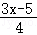；
（2）x≥﹣5；
（3）a＜10．
【分析】（1）由已知可得y＝；
（2）由已知可得≤x，即可求x的取值范围；
（3）由已知可得x﹣＝a，再由x＞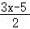，可求x＜5，即可求a的取值范围．
【解答】解：（1）3x﹣4y＝5，
∴﹣4y＝5﹣3x，
∴y＝，
故答案为：；
（2）∵y＝，y≤x，
∴≤x，
∴3x﹣5≤4x，
∴3x﹣4x≤5，
∴﹣x≤5，
∴x≥﹣5，
即x的取值范围是x≥﹣5；
（3）∵3x﹣4y＝5，
以上内容仅为本文档的试下载部分，为可阅读页数的一半内容。如要下载或阅读全文，请访问：https://d.book118.com/426105102024010040

